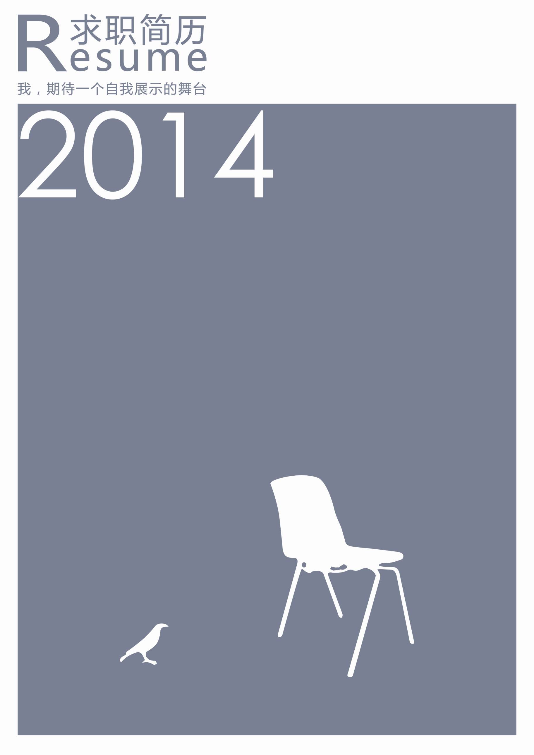

更多简历请百度【五百丁】下载

**五百丁**

13500135000

Service@500d.me

五百丁市场专员